МІНІСТЕРСТВО ОСВІТИ І НАУКИ УКРАЇНИ

Національний аерокосмічний університет ім. М.Є. Жуковського

«Харківський авіаційний інститут»

Факультет радіоелектроніки, комп'ютерних систем та інфокомунікацій

Кафедра комп’ютерних систем та мереж і кібербезпеки

**Курсова робота**

|  |  |
| --- | --- |
| з | *Технологій програмування* |
|  | (назва дисципліни) |
| на тему | *«Робота з таблицями формату excel* » |

|  |  |  |  |  |  |  |  |  |
| --- | --- | --- | --- | --- | --- | --- | --- | --- |
| Виконав: студент | | | *3* | курсу групи № | | | | *535а* |
| напряму підготовки (спеціальності) | | | | | | | | |
| *123 – комп’ютерна інженерія* | | | | | | | | |
| (шифр і назва напряму підготовки (спеціальності)) | | | | | | | | |
| *Семенець В.М.* | | | | | | | | |
| (прізвище й ініціали студента) | | | | | | | | |
| Керівник: | *ст. викладач* | | | | | | | |
| *Годунов О.С.* | | | | | | | | |
| (посада, науковий ступінь, прізвище й ініціали) | | | | | | | | |
| Національна шкала: | | | | |  | | | |
| Кількість балів: | | | | |  | | | |
| Оцінка ECTS: | | | | |  | | | |
| Члени комісії: | |  | | | |  |  | |
|  | | (підпис) | | | |  | (прізвище й ініціали) | |
|  | |  | | | |  |  | |
|  | | (підпис) | | | |  | (прізвище й ініціали) | |
|  | |  | | | |  |  | |
|  | | (підпис) | | | |  | (прізвище й ініціали) | |

Харків – 2020

Оглавление

1 ВВЕДЕНИЕ 3

2 ПОСТАНОВКА ЗАДАЧИ 4

1.1 1.1 Постановка задачи 4

1.2 Анализ предметной области 4

3 ПРОЕКТИРОВАНИЕ 5

3.1 Выбор и обоснование архитектуры 5

3.2 Диаграмма прецедентов 5

3.3Описание функционирования приложения 6

3.4 Структуры данных 7

3.5 Проектирование графического интерфейса 7

4 РАЗРАБОТКА 9

4.1 Разработка алгоритма 9

4.2 Разработка и описание ключевых методов класса 12

4.3 Диаграмма классов 12

5 ТЕХНОЛОГИЧЕСКАЯ ЧАСТЬ 14

5.1 Тестирование 14

ЗАКЛЮЧЕНИЕ 17

ПРИЛОЖЕНИЕ А. ТЕХНИЧЕСКОЕ ЗАДАНИЕ 18

# ВВЕДЕНИЕ

Целью данной курсовой работы является разработка проекта, который позволит открывать файл *.xls и *.xlsx формата и сортировать их. Приложение будет разработано на языке C#.

Пункты, которые необходимо выполнить для реализации курсовой работы :

1. Открытие файла.
2. Выборка по столбцам.
3. Сохранение отсортированной таблицы.
4. Сортировка файла по критерию.
5. Выбор файла который вы хотите открыть.
6. Выбор листа таблицы.

# ПОСТАНОВКА ЗАДАЧИ

## 1.1 Постановка задачи

В данной курсовой работе необходимо разработать приложение под операционную систему Windows на базе языка программирования C#, используя технологию платформы .Net – Windows Forms.

Данная разработка предоставляет возможность пользователю открыть желаемый файл табличного формата отсортировать по возрастанию или убыванию,сохранять файл в нужную папку.

Для этого была разработана программа которая реализует выше перечисленные задачи.

В ходе разработки я решил использовать С# потому что для него были созданы библиотеки для работы с файлами формата *xls и *csv и для оформления Windows Forms.Данная программа выполняет открытие,сортировку,сортировку

выбранного пользователем файла.

* 1. Анализ предметной области

**Microsoft Excel** (также иногда называется **Microsoft Office Excel**) — программа для работы с электронными таблицами, созданная корпорацией Microsoft для Microsoft Windows, Windows NT и Mac OS, а также Android, iOS и Windows Phone. Она предоставляет возможности экономико-статистических расчетов, графические инструменты и, за исключением Excel 2008 под Mac OS X, язык макропрограммирования VBA (*Visual Basic for Application*). Microsoft Excel входит в состав Microsoft Office.

Excel был первым табличным процессором, позволявшим пользователю менять внешний вид таблицы на экране: шрифты, символы и внешний вид ячеек. Он также первым представил метод умного пересчёта ячеек — обновления только ячеек, зависящих от изменённых ячеек: раньше табличные процессоры пересчитывали все ячейки; это делалось либо после каждого изменения (что на больших таблицах долго), либо по команде пользователя (что могло вводить пользователя в заблуждение не пересчитанными значениями).

Будучи впервые объединёнными в Microsoft Office в 1993 году, Microsoft Word и Microsoft PowerPoint получили новый графический интерфейс для соответствия Excel, главного стимула модернизации ПК в то время.

# ПРОЕКТИРОВАНИЕ

## 3.1 Выбор и обоснование архитектуры

В данном проекте будет использоваться двухуровневая архитектура. Разрабатываемая система разделается на два уровня, уровень представления или же интерфейс и уровень логики, которая включает в себя реализацию алгоритмов.

Пользовательский

интерфейс

Логика

Рисунок 3.1 – Архитектура приложения

## Диаграмма прецедентов

Функции, которые реализованные в проекте, можно визуализировать с помощью диаграммы прецедентов.

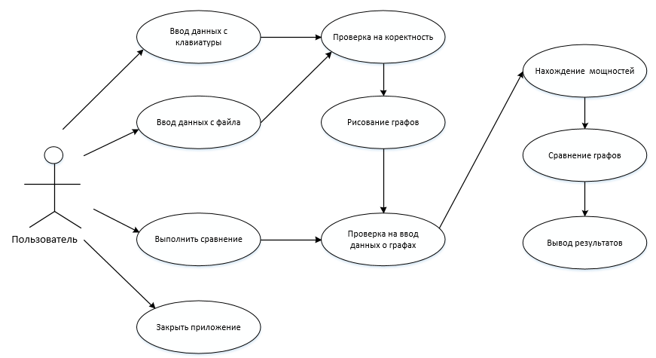

Рисунок 3.2 – Диаграмма прецедентов

Прецеденты следующие:

* «Выбор файла» - выбор табличного файла с которым пользователь хочет продолжать работу.
* «Выбор листа» - данный прецедент дает пользователю выбрать лист на котором он будет работать.
* «Выбор столбца» - данный прецедент выбор столбца на котором будет происходить сортировка.
* «AVG» - данный прецедент сортирует выбранный столбец по возрастанию.
* «DESC» - данный прецедент сортирует выбранный столбец по убыванию. «Рисование графов» - данный прецедент получает данные сгенерированных графов, рассчитывает координаты вершин и рисует графы.
* «Сохранение файла» -сохранить уже отсортированный файл в нужную вам папку.
* «Закрыть приложение» - данный прецедент реализует прекращение работы программы.

# 3.3Описание функционирования приложения

Приложение предназначено для работы с табличными файлами. Главной частью программы является интерфес, который предоставляет следующие возможности:

* Выбрать нужный пользователю табличный файл в котором будет происходить дальнейшая работа.
* Выбрать лист который нужно отсортировать.
* Выбрать столбец для сортировки, столбец выбирается по имени столбца.
* В приложении реализовано два вида сортировки , а именно по возрастанию или убыванию.
* Сохранить отсортированную таблицу в нужную пользователю папку.

Для реализации вышеперечисленного используются следующие классы :

1. Класс FileManager – предназначен для открытия и сохранения файлов.

FileManager взаимодействует с классами из библиотеки GemBox.Spreadsheet для реализации функций открытия и сохранения табличных файлов

## 3.4 Структуры данных

**Структура данных**— программная единица, позволяющая хранить и обрабатывать множество однотипных и/или логически связанных данных в вычислительной технике. Для добавления, поиска, изменения и удаления данных структура данных предоставляет некоторый набор функций, составляющих её интерфейс.

В моем приложении не требуется использование структур данных так как, оно просто берет табличный файл и после работы сохраняет файл в файл того же самого формата.

## 3.5 Проектирование графического интерфейса

Любое приложение всегда имеет набор средств для взаимодействия с пользователем – интерфейс пользователя. С помощью интерфейса приложения пользователь может описать решаемую задачу, выполнить ее решение, сохранить полученные результаты на внешнем устройстве.

**Windows Forms** — интерфейс программирования приложений (API), отвечающий за графический интерфейс пользователя и являющийся частью Microsoft .NET Framework. Данный интерфейс упрощает доступ к элементам интерфейса Microsoft Windows за счет создания обёртки для существующего Win32 API в управляемом коде. Причём управляемый код — классы, реализующие API для Windows Forms, не зависят от языка разработки. То есть программист одинаково может использовать Windows Forms как при написании ПО на C#, С++, так и на VB.Net, J# и др.

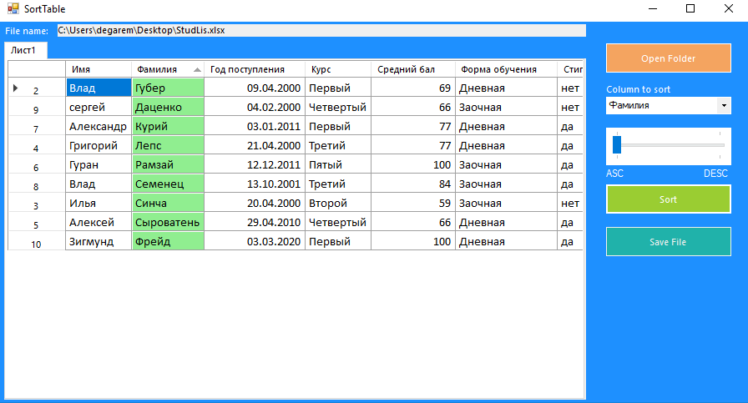

Рисунок 3.3-Внешний вид формы

Таблица №1 – Описание полей главной формы

|  |  |
| --- | --- |
| **Поле** | **Описание** |
|  | Данное поле tabControl1 cоздано для того что бы показать файл . |
|  | Поле которое показывает местонахождение файла на вашем компьютере. |
|  | Открывает проводник для выбора файлов |
|  | Выбор сортируемого программой столбца. |
|  | Ползунок для выбора вида сортировки, по возрастанию или убыванию |
|  | Кнопка которая при нажатии сортирует по тому как вы выбрали на ползунке |
|  | Кнопкасохранения отсортированной таблицы. |

# РАЗРАБОТКА

## 4.1 Разработка алгоритма

Алгоритм представляет собой последовательность шагов, которая призвана решить определенную задачу.Иными словами алгоритм - это способ решения этой задачи. В этом качестве алгоритм применяется для обозначения метода решения любых, в том числе и повседневных задач.

Алгоритм работы кнопки сорт

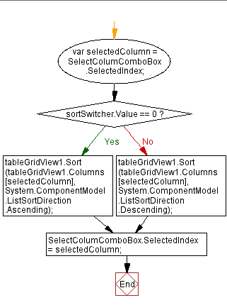

**Рисунок 4.1.1-Алгоритм SortButton_Click**

Повыбранному пользователем столбцу в поле SelectColumComboBox,пользователь выбирает на поле sortSwitcher_Scroll ASC либо DESC,то есть сортировку по возрастанию либо убыванию.При нажатии происходит сортировка выбранная на ползунке.Сама сортировка выполнена с помощью метода ListSortDirection.

Алгоритм открытия файлов

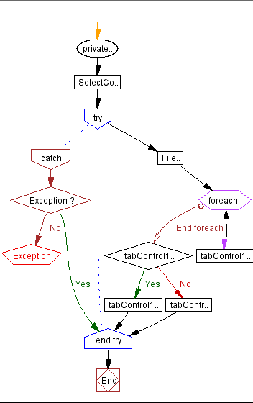

**Рисунок 4.1.2-Алгоритм открытия файлов**

Данный алгоритм показывает каким образом приложение открывает файл и визуализует его в поле tabControl1.Первым шагом пользователь выбирает файл при помощи класса FileManager и его метода OpenFile,так как для работы с табличными файлами нужна библиотека что б открыть.GemBox.Spreadsheet библиотека реализующая работу с табличным файлов,для чтения используется ее класс ExcelWorksheet. Программа выполняет исключение при условии что файл не выбра при помощи try catch.

Алгоритм выбора столбца

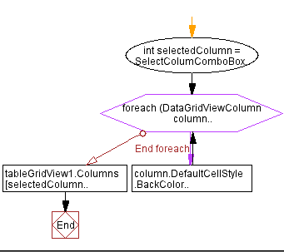

**Рисунок 4.1.3-Алгоритм выбора столбцов**

Алгоритм выбора столбцов работает так что мы получаем набор имен нулевых элементов столцов с помощью DataGridViewColumn.При выборе окрашивается весь столбец в зеленый цвет,содержимое foreach окрашивает в белый столбец который был выбран перед этим.Это сделано для того что б пользователь видел какой столбец выбран сейчас.

Алгоритм сохранения файлов

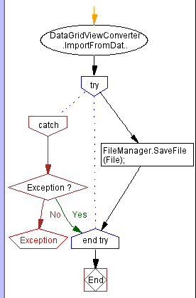

**Рисунок 4.1.4-Алгоритм сохранения файлов**

Алгоримт сохранения файлов работает так что при нажатии на кнопку Save File.

## 4.2 Разработка и описание ключевых методов класса

Описание всех методов (название и предназначение).

Для компонента Form1.cs описание всех методов представлено на [табл. 4.2.1].

Таблица 4.2.1 – описання всех методов и для компонента Form1.cs

|  |  |  |
| --- | --- | --- |
| № | Название метода либо обработчика события | Предназначение |
| 1 | btnBrowse_Click() | Открытие файла |
| 2 | saveButton_Click() | Сохранение файла с отсортированными данными |
| 3 | SelectColumComboBox_SelectedIndexChanged | Выбор столбца |
| 4 | SortButton_Click | Кнопка сортировки |
| 5 | sortSwitcher_Scroll | Ползунок для выбора вида сортировки |
| 6 | tabControl1_Selected | Задает вид таблице |
| 7 | tableGridView1_CellContentClick | Выбор ячейки |
| 8 | txtFilename_TextChanged | Отображение пути к файлу |

## 4.3 Диаграмма классов

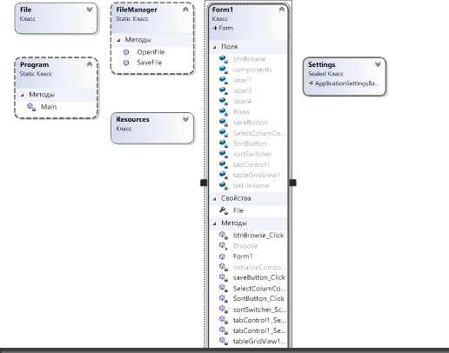

**Рисунок 4.3-Диаграмма классов**

# 5 ТЕХНОЛОГИЧЕСКАЯ ЧАСТЬ

## 5.1 Тестирование

|  |  |  |  |
| --- | --- | --- | --- |
| № | Суть теста | Ожидание | Результат |
| 1 | Открытие файла формата .xlsx | Файл откроется | Пройден |
| 2 | Сортировка 1 столбца по возрастанию | Тест пройден | Тест пройден |
| 3 | Сортиройвка третьего столбца по убыванию | Тест пройден | Тест пройден |
| 4 | Тест на то что если попытатся сохранить файл когда его нету будет исключение | Будет исключение | Пройден |

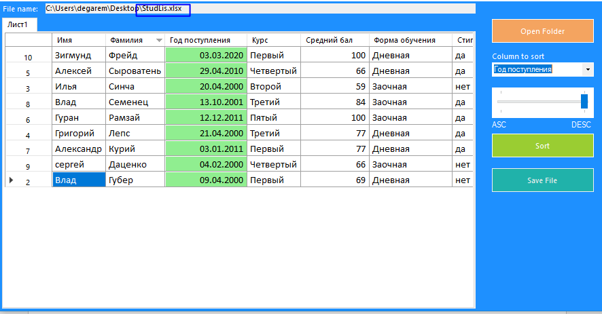

**Рисунок 5.1-Первый тест**

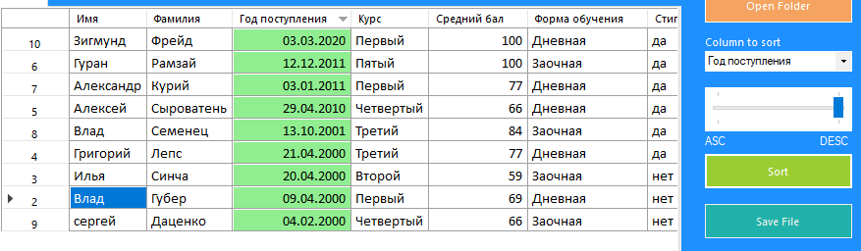

**Рисунок 5.2-Второй тест**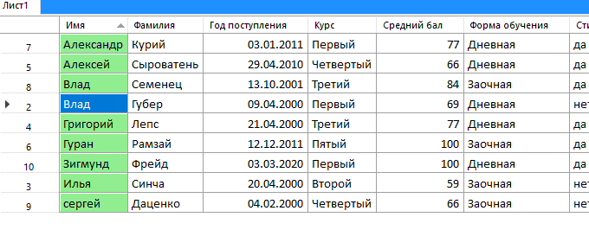

**Рисунок 5.3-Третий тест**

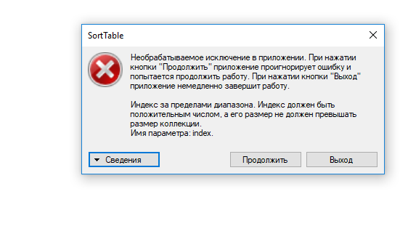

**Рисунок 5.4 –Четвертый тест**

ЗАКЛЮЧЕНИЕ

Все выше поставленные задачи были выполнены. Были проблемы с тем что не мог подобрать нужную библиотеку для работы с таблицами эксель.

# ПРИЛОЖЕНИЕ А. ТЕХНИЧЕСКОЕ ЗАДАНИЕ

1. **Вступ**
   1. **Название программы**

Назвоние приложения –“Приложение для сортировки эксель таблиц”

* 1. **Краткая характеристика области применения**

Данное приложение предназначено студентов и учеников с целью открыть файл нового или старого формата эксель таблиц ,отсортировать и сохранить изменнены

1. **Основания для разработки** 
   1. **Основанияе для проведения разработки**

Основания для разработки – задание на курсовой проект по дисциплине «Операционные системы» на тему «Приложение для сортировки эксель таблиц»

* 1. **Название и условное обозначение теми разработки**

Название теми разработки – “ Приложение для сортировки эксель таблиц ”.

1. **Назначение разработки**
   1. **Функциональное назначение**

Разработка состоит из программы которая открывает табличный формат файлов и работает с ним

* 1. **Експлуатационное назначение**

Программный продукт был разработан средствами Windows Forms в среде разработки Visual Studio.

Программа предназначена для работы на ОС Windows и не является кроссплатформенной, изменения в графическом отображении возможны.  
Программа не нуждается в облуживании. Программа распространяется как откомпилированный файл *.exe. Сбой или отказ работы программы может привести к зависанию самой программы и ОС.

1. **Требования к програме или программному вібору**
   1. **Требования к функциональнім характеристикам**
      1. **Требования к составу функций, котрые нужно выполнять**

Программа должна выполнять следующие функции:

* Выбрать нужный пользователю табличный файл в котором будет происходить дальнейшая работа.
* Выбрать лист который нужно отсортировать.
* Выбрать столбец для сортировки, столбец выбирается по имени столбца.
* В приложении реализовано два вида сортировки , а именно по возрастанию или убыванию.
* Сохранить отсортированную таблицу в нужную пользователю папку.
  + 1. **Требования к организации входных данных**

Входные данные должны быть в формате xlsx xls.

* + 1. **Требования к часовым характеристикам**

Не предоставляется требований к часовым характеристикам.

* 1. **Требования к надежности**

Не предоставляется требований к надежности.

* 1. **Условия эксплуатации**
     1. **Климатические условия эксплуатации**

Климатические условия эксплуатации при которых должны обеспечиваться заданные характеристики программы определяются климатическими условиями эксплуатации аппаратных средств.

* + 1. **Требования к видам обслуживания**

После установки на ПК приложение не требует любых видов обслуживания.

* + 1. **Требования к численности и квалифікации персонала**

Программа не требует обслуживания.

* 1. **Требования к составу и параметров технических устройств**

В состав технических средств должен входить персональный компьютер, который включает в себя:

а) процессор Intel Pentium, не меньше;

б) оперативную память объемом 2 GB;

в) пустой дисковое пространство для хранения программы, MB - 1, не менее;

г) дисплей и видеоадаптер любой которого типа, который позволяет отображать информацию в текстовом режиме;

г) клавиатуру;

* 1. **Требования к информационному и программному совмещению**
     1. **Требования к входному коду и языкам програмирования**

Для разработки программы в качестве языка программирования нужно использовать язык C# поддерживающий спецификацию компании производителя Microsoft, а за графический интерфейс отвечает Windows Forms. Для проектирования необходимо использовать среду разработки Microsoft Visual Studio версии 2015 и выше.

* + 1. **Требования к программых устройствам, которые использует программа**

Для функционирования программы на компьютере должно быть установлено следующее ПО:

a. ОС Windows 8.1 и выше;

b. платформа .NET Framework 4.0 и выше;

c. Microsoft Visual Studio версии 2015 и выше.

* + 1. **Требования к защите информации и программ**

Нет требований к защите информации и программ.

1. **Требования к программной документации** 
   1. **Предварительный состав программной документации ї**

В результате разработки программы должна быть представлена следующая программная документация:

а) техническое задание;

б) схемы алгоритмов и данных;

в) текст программы;

г) результаты тестирования;

д) пояснительная записка;

е) руководство пользователя.

1. **Стадии и этапи розработки** 
   1. **Стадии розработки**

Розборка мусить бути проведена в 3 етапи:

Разработка должны быть проведена в 4 этапа:

1. Разработка технического задания.

2. Проектирование.

3. Интеграция.

**7.2 Этапы разработки**

На стадии проектирования должны быть выполнены следующие этапы работы:

1) разработка програми;

2) разработка програмной документации;

3) тестирование программы.

На стадии интеграции должен быть выполнен этап разработки – подготовка и передача программы.